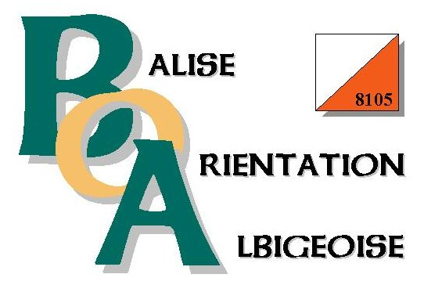
BALISE ORIENTATION ALBIGEOISE
27 Chemin des Rives
81800 COUFFOULEUX

Tél :Dom. : 05.63.40.69.98
05 63 41 73 45

COURSE D’ORIENTATION
CHAMPIONAT MIDI PYRÉNÉES LD et REGIONALE N° 2
INSCRITE AU CLASSEMENT NATIONAL
DIMANCHE 21 mars 2010

Lieu : Riou Nègre – La Grande Baraque (Forêt de la Grésigne)

Organisation : Balise Orientation Albigeoise.

Contact Renseignements : Balise Orientation Albigeoise.

Inscriptions : Par courrier à l’adresse ci-dessus ou par e mail : boa81@voila.fr
avant le 16 mars 2010, majorés de 50% après cette date.

licenciés non licenciés
Tarifs : 19 ans et plus 6 euros 9 euros
18 ans et moins 4 euros 7 euros

Location de puces 3 euros, caution 30 euros ou carte d’identité

Accueil : A partir de 9 h 00
Accueil -départ 250 m - Accueil - arrivée 50 m

Parking : Sur le bas côté de la piste forestière distance parking accueil 10 à 500 m.

Fléchage : Sur la D87 (axe nord sud qui traverse la forêt) au lieu dit La Grande Baraque

Terrain : Vallonné, forêt dense par endroit, de nombreuses charbonnières et ravines.

Carte : "Riou Nègre" relevés août septembre 2006 - équidistance 5 m.
Circuits A - B - C – D – E – F – G – H – I – K - K bis – L -Lbis - IJ Jalonné – IM - IC

Traceur : Pierre NATALI

Contrôleur des circuits : Christian ESCUDIÉ

Délégué fédéral/Arbitre : Pierre ROCH

Départ : Départ au boîtier à partir de 10 h 00 toutes catégories FFCO, mais pas moins de 4 mn entre deux coureurs d'un même club sur le même circuit Les coureurs ne remplissant pas ces conditions seront disqualifiés.
Fermeture des circuits 14 h 00

Résultats et
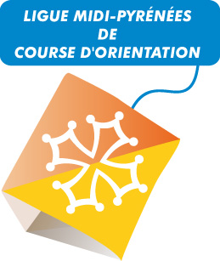
Récompenses : Sur le lieu de Course à partir de 14 h.

Restauration : Buvette, boissons chaudes, Sandwichs, gâteaux.



site: http://boa81.free.fr/ e mail : boa81@voila.fr

